MS-002

MS-002 Demo验证报告

编制/日期：

审核/日期：

批准/日期：

杭州三坛医疗科技有限公司

**文档修订履历**

|  |  |  |  |
| --- | --- | --- | --- |
| 版本号 | 发布/实施日期 | 更改内容概述 | 更改者 |
| V1.0 | 2022.02.14 | 文件新编 | 徐琦 |
|  |  |  |  |
|  |  |  |  |
|  |  |  |  |
|  |  |  |  |
|  |  |  |  |
|  |  |  |  |
|  |  |  |  |
|  |  |  |  |
|  |  |  |  |
|  |  |  |  |
|  |  |  |  |

**保密条款**

文档仅限产品（项目）组内流转，违者负相应法律责任。

目录

**第一章 引言 4**

1.1 编写目的 4

1.2 适用范围 4

1.3 关键术语定义 4

**第二章 概述 5**

2.1 试验目的 5

2.2 试验范围 5

2.3 试验对象 5

2.4 试验地点 5

2.5 试验小组 5

2.6 试验环境 5

**第三章 试验设备及工具 7**

**第四章 试验可接受准则 8**

**第五章 试验内容及方法 9**

5.1 试验内容 9

5.2 误差计算方法 9

**第六章 试验记录 10**

6.1 双目相机的数据稳定性 10

6.2 X光图像的配准误差 11

6.3 双目相机结合机械臂的定位误差 14

6.4 三维通道重建的误差 15

6.5 整机定位误差 16

6.6 光图像配准在影增C臂上的误差 17

**第七章 试验总结 18**

**第八章 试验结论 19**

# 引言

## 编写目的

编写MS-002 Demo的试验方案，用于技术可行性的试验依据。

## 适用范围

适用于MS-002 Demo的模块验证和系统验证。

## 关键术语定义

|  |  |
| --- | --- |
| 平板C臂机 | 平板探测器型C臂X光机 |
| 影增C臂机 | 影像增强器型C臂X光机 |
| C-arm-plate | 固定在C臂机上的配准板 |
| robot-plate | 安装于机械臂的配准板 |
| 双目相机 | 红外双目视觉跟踪系统 |

# 概述

## 试验目的

为MS-002的产品立项进行可行性技术验证，提前确保关键技术都已掌握，系统精度能够满足临床需求。

## 试验范围

针对MS-002的demo进行验证，包括关键的双目相机稳定性测试，单元、系统精度测试。

## 试验对象

针对MS-002 demo与康达平板在标准模型上的测试；

针对MS-002 demo与西门子compact L在标准模型上的测试。

## 试验地点

公司实验室。

## 试验小组

|  |  |  |  |  |
| --- | --- | --- | --- | --- |
| 序号 | 姓名 | 部门 | 岗位 | 职责 |
| 1 | 徐琦 | 研发中心 | 系统工程师 | 试验执行，数据分析，编制报告 |
| 2 | 姚欣 | 研发中心 | 软件工程师 | 试验执行，数据记录 |

## 试验环境

温度：23±2℃

湿度：47%-70%

### 系统软件环境

|  |  |
| --- | --- |
| 操作系统 | Windows10 64位专业版 |
| 系统软件版本 | V1.0 |
| GPU支持软件 | Nvidia CUDA Toolkit 10.1 |
| 主机 | 1.处理器：Intel（R）Core （TM）i3-10100 CPU @3.60GHz 3.60GHz  2.内存：8GB  3.硬盘：500GB  4.显示器：3440×1440  5.显卡：Intel（R）UHD Graphics 630 |

# 试验设备及工具

|  |  |  |  |  |
| --- | --- | --- | --- | --- |
| 设备编号 | 设备名称 | 型号规格 | 设备类型 | 责任部门 |
| ST/RD-E6001 | 康达C形臂X光机 | 康达KD-C5100B | 研发设备 | 研发中心 |
| ST/ZG-010 | 西门子C形臂X光机 | 西门子compact L | 检验生产设备 | 运营中心 |
| / | 3mm克氏针 | 3mm直径 | 耗材 | 研发中心 |
| ST/RD-E6005 | 手术床 | / | 研发设备 | 研发中心 |
| ST/RD-E6021 | 规划台车 | MS-001-A | 研发设备 | 研发中心 |
| ST/RD-E6022 | 导引台车 | MS-001-B | 研发设备 | 研发中心 |
| ST/RD-E6023 | 工具包 | MS-001-C | 研发设备 | 研发中心 |
| / | 固定胶 | / | 耗材 | 研发中心 |
| / | 验证模型 | 脊椎三节段模型 | 研发设备 | 研发中心 |
| / | C-arm-plate | / | 研发设备 | 研发中心 |
| / | robot-plate | / | 研发设备 | 研发中心 |
| / | 双目相机 | 艾目易 | 研发设备 | 研发中心 |
| / | 示踪器 | / | 研发设备 | 研发中心 |
| / | 探针 | / | 研发设备 | 研发中心 |

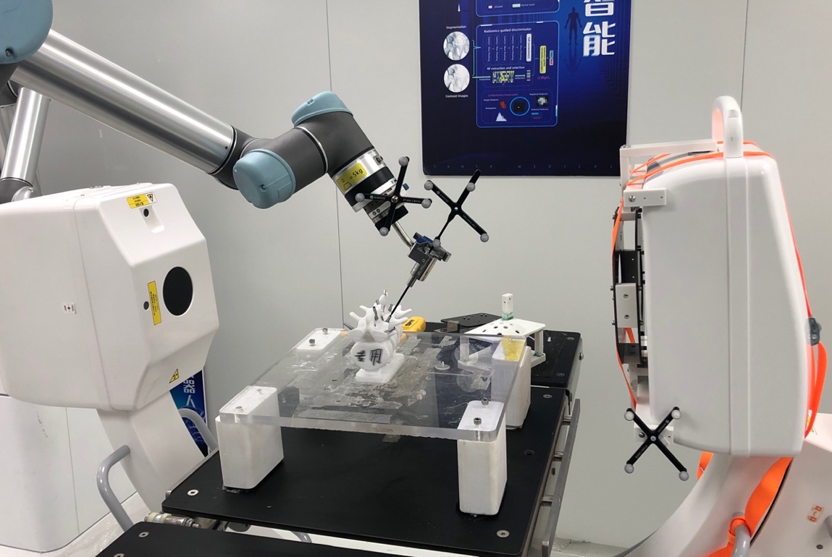

图 1试验设备

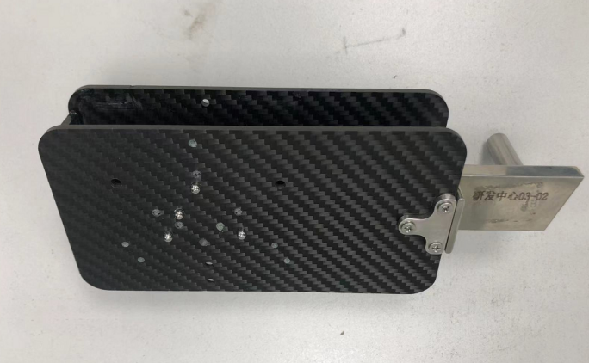 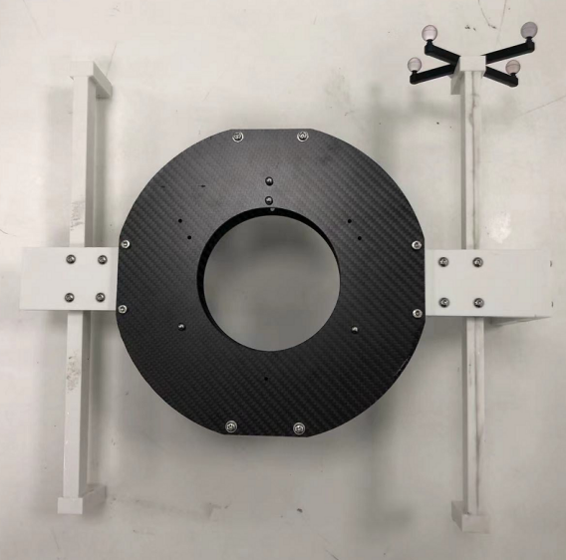

图 2 robot-plate（左） 和 C-arm-plate（右）

# 试验可接受准则

试验测试结果应符合以下指标：

* 示踪器定位稳定误差≤0.12mm
* 平板C臂机X光图像和配准板配准误差≤1.5mm
* 双目相机结合机械臂定位距离误差≤1.5mm，角度误差≤0.5度
* 三维通道重建误差≤1.5mm
* 系统定位距离误差≤1.5mm，角度误差≤1度
* 影增C臂机X光图像和配准板配准误差≤1.5mm

# 试验内容及方法

## 试验内容

在实验室环境下，用MS-002 demo的业务流程对验证模型进行定位操作。试验主要包含如下六个内容：

1. 双目视觉系统的数据稳定性。将示踪器放置在双目相机的工作范围内，保持示踪器和双目相机都不动，采集数据，分析数据波动。
2. X光图像和配准板的配准精度。在平板C臂机下拍摄X光图像进行配准，统一到双目视觉坐标系中，然后将探针工具根据配准结果映射到图像中，观察配准板精度。
3. 验证双目相机结合机械臂的定位精度。用探针工具采集目标定位数据，将该数据转换到机械臂坐标系中进行定位。
4. 验证三维通道重建的精度。在两张或三张配准后的图像中规划通道，重建通道，获得重建通道在双目相机坐标系下的数据，再用探针工具获取真实通道在双目相机坐标系下的数据，进行对比。
5. 验证整机定位精度。验证配准+重建+定位完整流程的定位精度。
6. 验证X光图像配准在影增C臂机上的误差。对X光图像进行畸变矫正再进行配准，验证配准精度。

## 误差计算方法

通道的表示方法为两个三维坐标，第一个表示通道的前端，第二个表示通道的后端。例如[x1, y1, z1, x2, y2, z2]。

双目相机捕获的探针数据[x,y,z,a1,a2,a3,a4]，x,y,z为探针的针尖坐标，a1,a2,a3,a4为探针姿态的四元数。将四元数转化为旋转矩阵，矩阵的第一列表示探针的轴线方向。

通道数据和探针数据的距离偏差等于通道前端坐标（x1, y1, z1）与探针轴线和Z=z1平面交点间的距离。角度偏差为通道后端减前端的单位向量和探针轴线单位向量的夹角。

# 试验记录

## 双目相机的数据稳定性

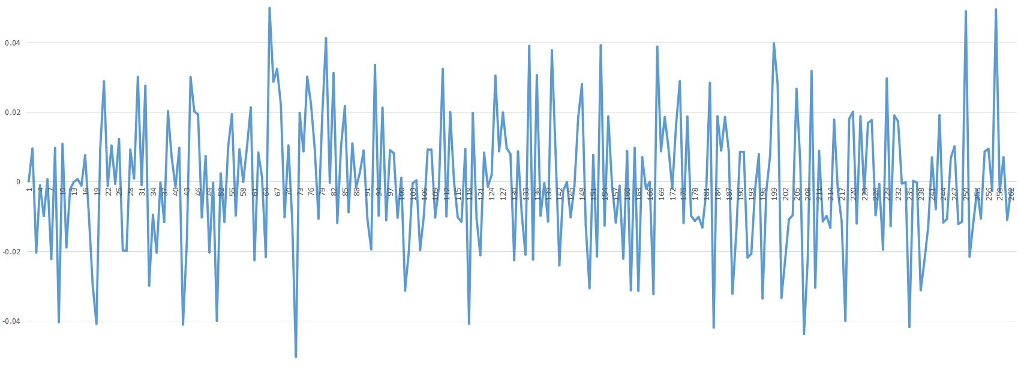

图 3 工具原点的平移波动

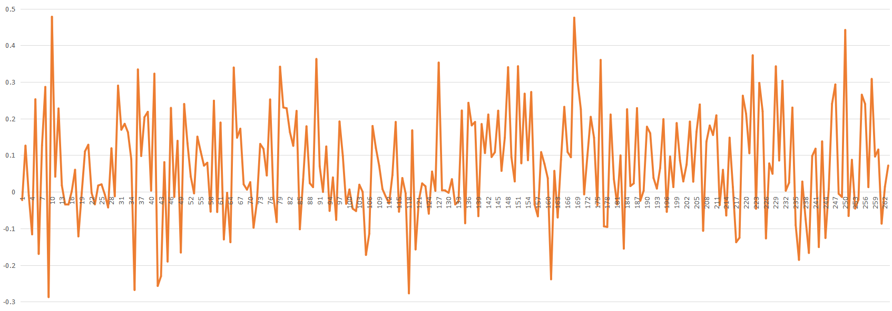

图 4 工具针尖的平移波动

探针示踪器坐标原点的平移（x,y,z）误差为（-0.05mm~0.05mm），距离原点190mm的针尖误差为（-0.287mm~0.478mm），换算成角度误差为（-0.0865°~0.144°）。

## X光图像的配准误差

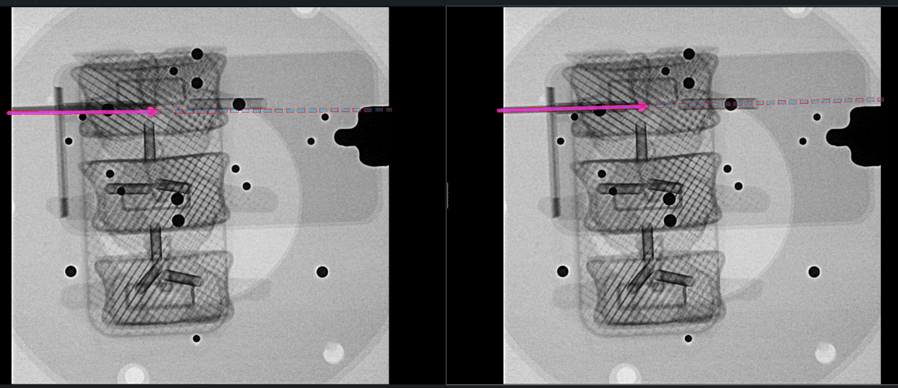

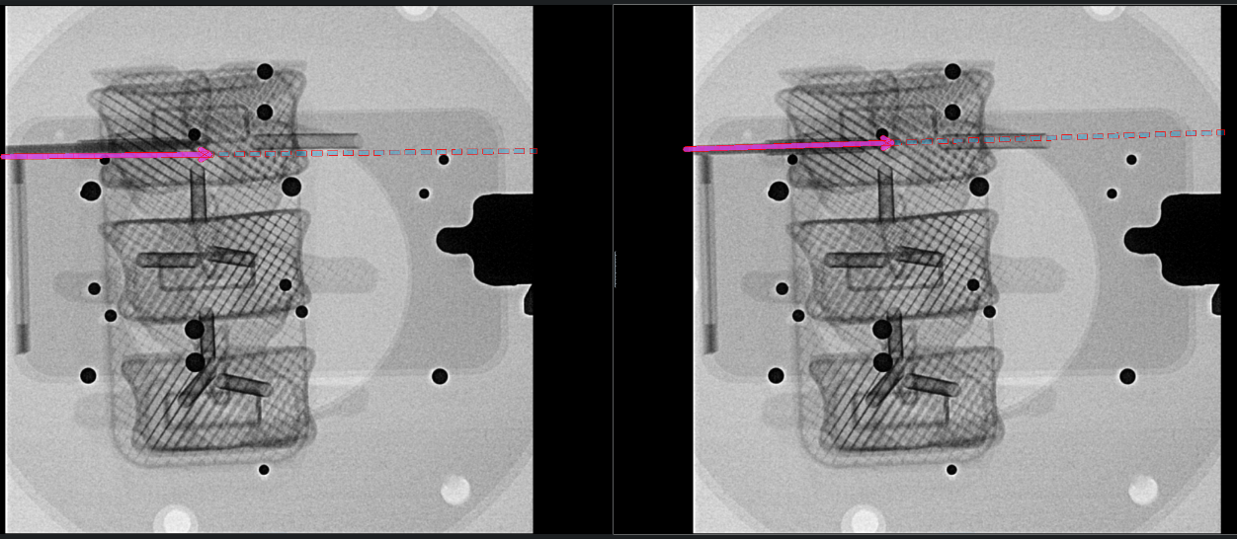

图 5配准结果，左图是用robot-plate配准的结果，右图是用C-arm-plate配准的结果。

同一张图像用两个配准板的数据进行配准，再将探针投影回图像的结果，可以看出C-arm-plate的配准结果更加精准。

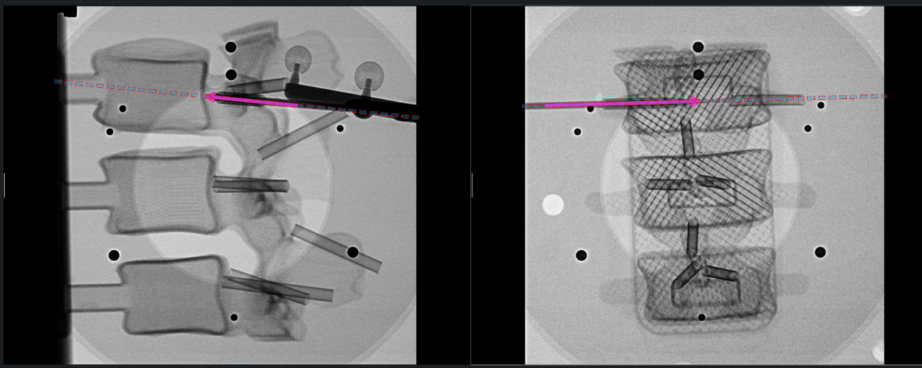

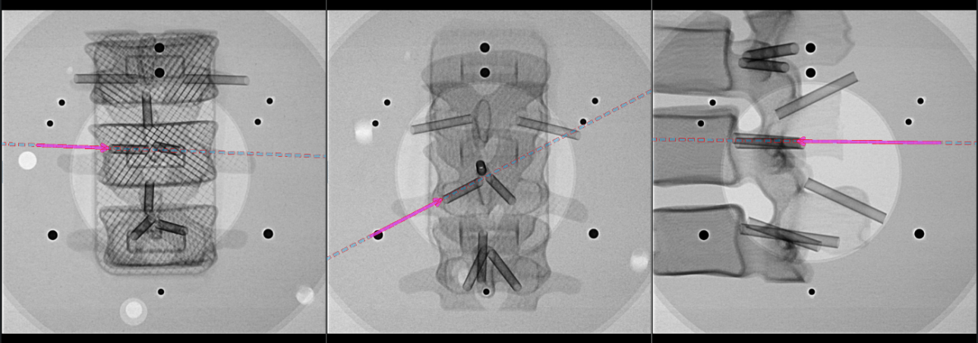

图 6 C-arm-plate配准的结果

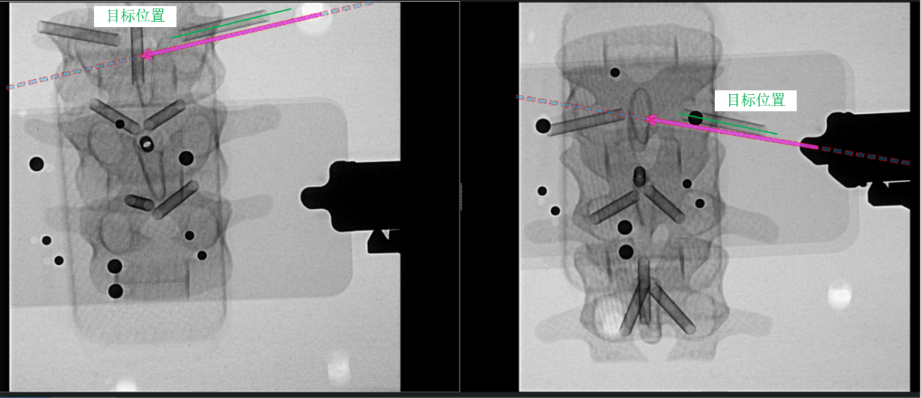

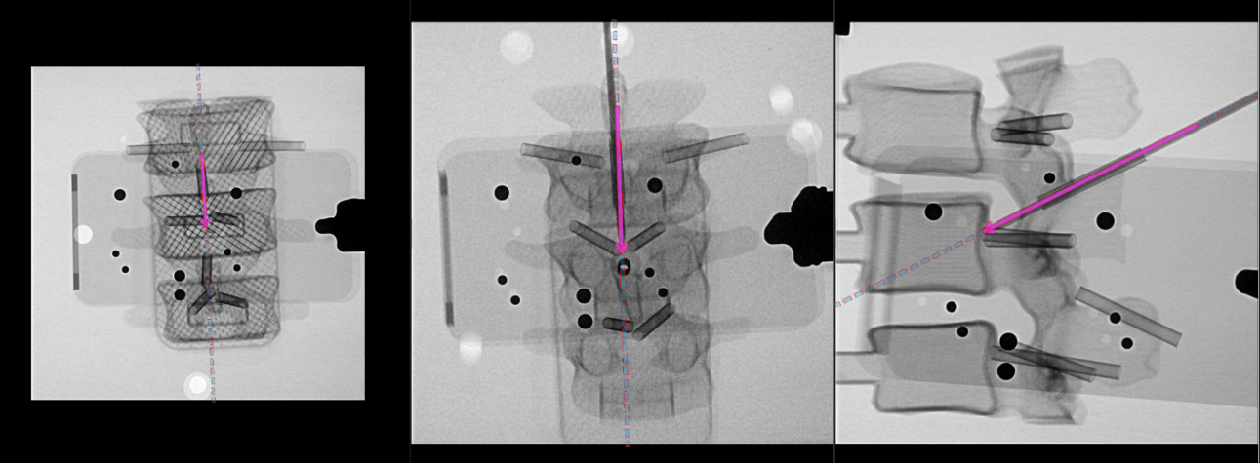

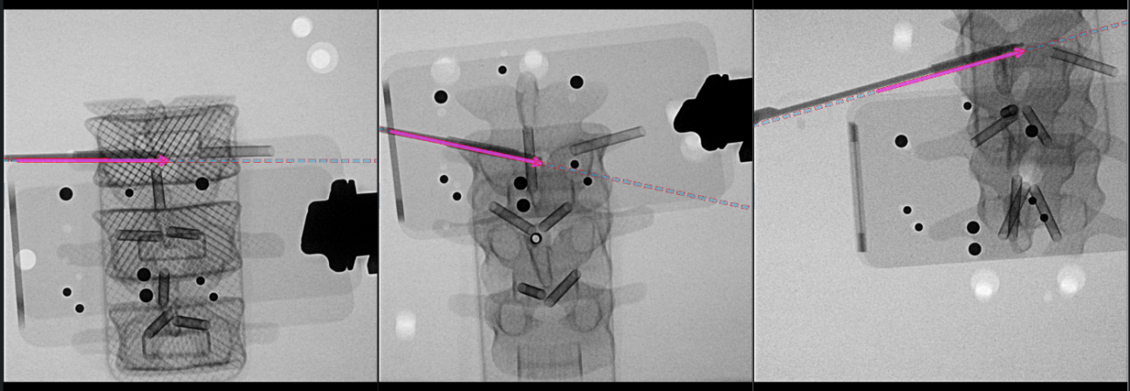

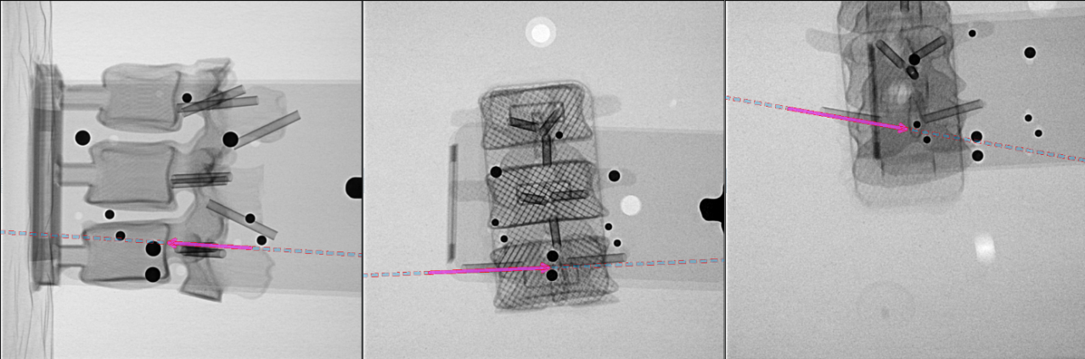

图 7 robot-plate配准的结果

图中探针的直径为3mm，模型上通道的内径为3.5mm。上图中粉红色箭头为探针工具的实时位置在图像中的投影，一些图像中粉红色箭头和探针重叠误差小于1.5mm，一些图像中探针位置和真实位置有偏差，该偏差反映出配准精度不足。经过大量实验发现，当配准板和物体靠近时配准精度更好，配准板远离物体时配准精度低。

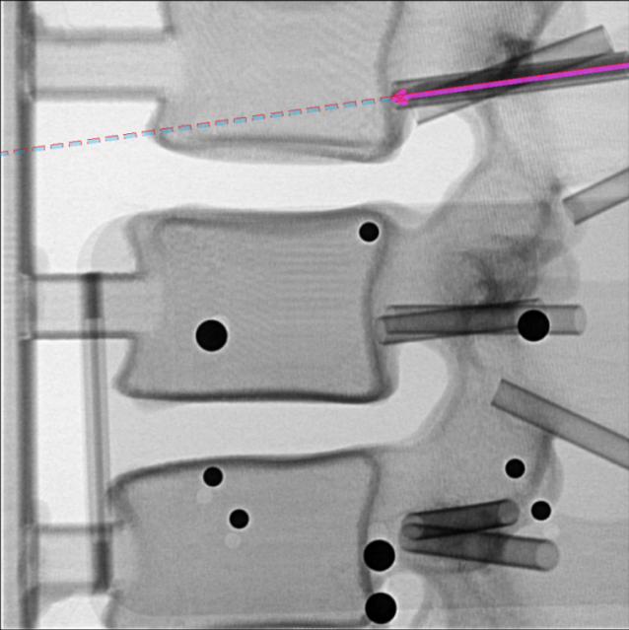

图 8 robot-plate配准的结果

上图是配准板靠近物体，配准板和物体同时远离成像平面，由此验证了上述判断。

## 双目相机结合机械臂的定位误差

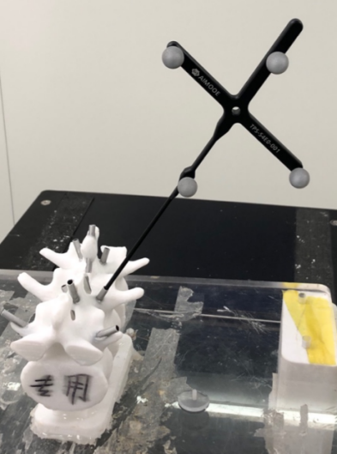 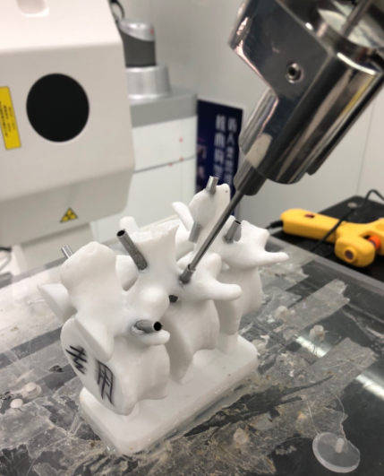 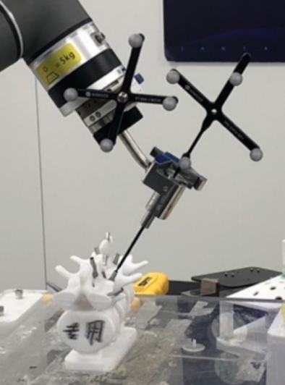

图 9 采集-定位-验证

|  |  |  |  |  |  |  |  |
| --- | --- | --- | --- | --- | --- | --- | --- |
| 通道编号 | 目标数据 | 定位数据（探针） | 距离偏差（mm） | 角度偏差（°） | 定位数据（工具） | 距离偏差（mm） | 角度偏差（°） |
| 1 | -76.085977 -49.9165 2144.184831 | -79.5216 -49.9165 2143.56 | 3.4919791 | 0.55408 | * | * | * |
| 2 | -78.812982 -49.9678 2146.4108 | -78.0857 -49.9678 2147.38 | 1.211 | 0.345 | -80.145448 -49.9678 2148.589555 | 2.3886 | 0.20 |
| 3 | -80.751674 -49.4473 2149.415 | -80.743 -49.4473 2147.57 | 1.8456 | 0.7427 | -81.054497 -49.4473 2147.25121 | 0.4457 | 0.467 |
| 4 | -79.938528 -52.0893 2144.05159 | -82.4562 -52.0893 2145.08 | 2.7196 | 0.911 | -83.839159 -52.0893 2145.178965 | 1.3864 | 0.3894 |
| 5 | -71.709252 -48.3699 2112.320 | -74.2675 -48.3699 2112.18 | 2.5621 | 0.4927 | -75.542914 -48.3699 2112.845003 | 1.43837 | 0.34407 |
| 6 | -77.527283 -52.2031 2175.81 | -79.0443 -52.2031 2176.48 | 1.655 | 0.2781 | -80.085772 -52.2031 2177.816588 | 1.6944 | 0.3452 |

系统内部是根据目标数据和工具定位数据计算当前定位的偏差，当该偏差大于阈值时可提醒用户再次进行定位，修正定位结果。从当前的测试数据看出，定位偏差较大，经过分析发现，产生该误差的原因在于机械臂的手眼标定结果不够准确。此外采集目标数据和定位数据时均存在偏差。

改进方法是修改手眼标定算法，采集更多的数据用于标定计算。

## 三维通道重建的误差

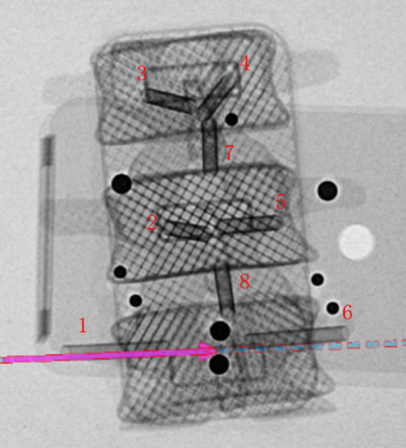 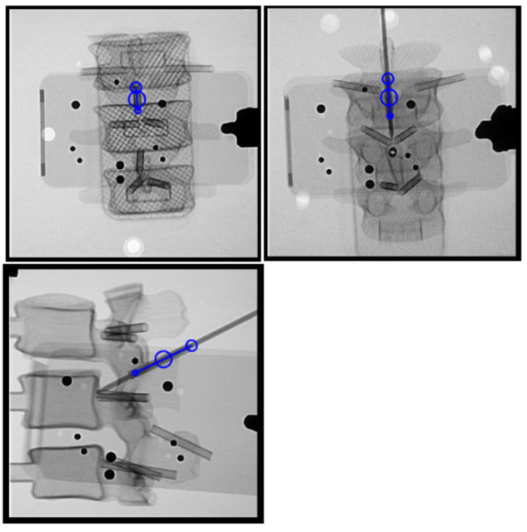

图 10 通道编号（左）和 通道重建界面（右）

|  |  |  |  |  |
| --- | --- | --- | --- | --- |
| 编号 | 重建数据 | 探针数据 | 距离偏差（mm） | 角度偏差（°） |
| 1 | -73.8848, -58.3215, 2183.63 | -73.884799999999998, -58.422236406428858, 2182.0577372561115 | 1.57548 | 3.570 |
| 2 | -72.0194, -52.3423, 2152.62 | -70.444428853631649, -52.342300000000002, 2151.3490374008816 | 2.0238 | 4.264 |
| 3 | -71.0682, -51.7299, 2121.18 | -69.76007384073381, -51.729900000000001, 2119.3487344773584 | 2.2504 | 2.582 |
| 4 | -68.0321, -49.8998, 2118.58 | -67.116218846753569, -49.899799999999999, 2117.7753789929088 | 1.2191 | 2.032 |
| 5 | -67.6553, -49.7287, 2154.26 | -65.172306101384649, -49.728700000000003, 2153.4186203191016 | 2.6216 | 1.612 |
| 6 | -50.9164, -59.9261, 2182.18 | -50.916400000000003, -58.13810083842462, 2182.3789758030507 | 1.7990 | 2.684 |
| 7 | -37.7489, -85.0911, 2206.17, | -36.698388234176292, -85.091099999999997, 2204.9851492963353 | 1.5834 | 2.230 |
| 8 | -39.3221, -75.4935, 2232.05 | -38.01285398226161, -75.493499999999997, 2232.8717090767518 | 1.545 | 0.8257 |

上述通道中1-6采用正位+斜位重建获得，7-8采用正位+侧位重建获得，根据5.2误差计算方法得出距离偏差和角度偏差。采用不适宜的图像进行重建，会得到错误或精度不达标的重建结果。

后续需要对特定的手术类型确定固定的图像拍摄方式，以得到高精度的重建通道。

## 整机定位误差

第一次测试：

|  |  |  |  |  |
| --- | --- | --- | --- | --- |
| 编号 | 探针数据 | 通道重建数据 | 距离偏差（mm） | 角度偏差（°） |
| 1 | -176.893,64.927,2036.13,0.851288,0.457881,-0.0619174,-0.248636 | -202.481,80.1131,2040.47,-176.951,65.9126,2037.45 | 1.28 | 1.132 |
| 2 | -180.11,72.4159,2034.79,0.96013,0.099421,0.0456002,-0.257269 | -204.876,85.5816,2037.73,-180.762,72.1003,2034.19 | 1.27763 | 0.68 |
| 3 | -188.734,52.9131,2068.58,0.860212,0.0812053,0.0443217,-0.501475 | -205.681,79.7735,2073.15,-191.129,54.6702,2068.77 | 2.6806 | 0.5090 |
| 4 | -222.627,37.5372,2105.25,0.563744,0.061845,-0.102683,-0.817192 | -209.596,75.9354,2105.83,-223.336,38.5976,2106.5 | 4.4173 | 0.707 |
| 5 | -168.498,66.7178,2035.12,0.95259,-0.0294091,0.0723728,-0.294028 | -192.619,79.4137,2040.28,-167.143,61.7774,2035.98 | 4.285 | 0.9756 |
| 6 | -271.983,56.2731,2035.47,0.86444,0.0384521,0.0319615,-0.500244 | -297.977,97.7989,2041.95,-274.566,57.6245,2037.35 | 3.874 | 0.370 |

第二次测试：

|  |  |  |  |  |
| --- | --- | --- | --- | --- |
| 编号 | 探针数据 | 通道重建数据 | 距离偏差（mm） | 角度偏差（°） |
| 1 | -35.7116,-135.563,2176.7,0.700678,0.120022,0.253606,-0.655994 | -37.7489,-85.0911,2206.17,-37.3274,-113.958,2188.72 | 1.565 | 0.3135 |
| 2 | -38.9211,-147.554,2258.36,0.695643,-0.0812423,-0.160626,-0.695471 | -39.3221,-75.4935,2232.05,-39.8062,-107.067,2243.38 | 1.934 | 0.270 |
| 3 | -61.3384,-151.522,2164.68,0.671787,0.198779,0.174541,-0.691899 | -63.16,-89.2046,2204.29,-63.2658,-114.36,2188.75 | 4.147 | 1.360 |
| 4 | -61.8211,-154.738,2262.49,0.703154,-0.110264,-0.128313,-0.690617 | -64.7361,-67.4412,2231.39,-64.1382,-108.378,2245.73 | 1.721 | 0.137 |
| 5 | -114.794,-157.944,2214.35,0.502018,0.0337338,-0.00908897,-0.864151 | -66.6804,-62.6104,2221.39,-82.2659,-91.5078,2218.87 | 6.309 | 2.025 |

根据第四章试验可接受准则判定：编号3和5定位偏差较大，偏差由配准精度不足，重建精度不足，定位精度不足等情况叠加导致。

## X光图像配准在影增C臂上的误差

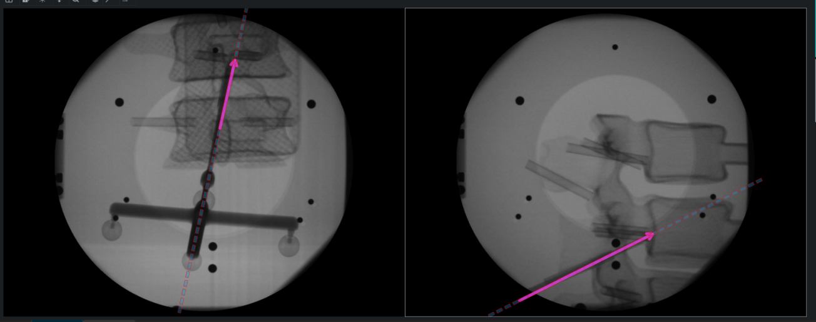

图 11 在影增C臂上的X光配准结果

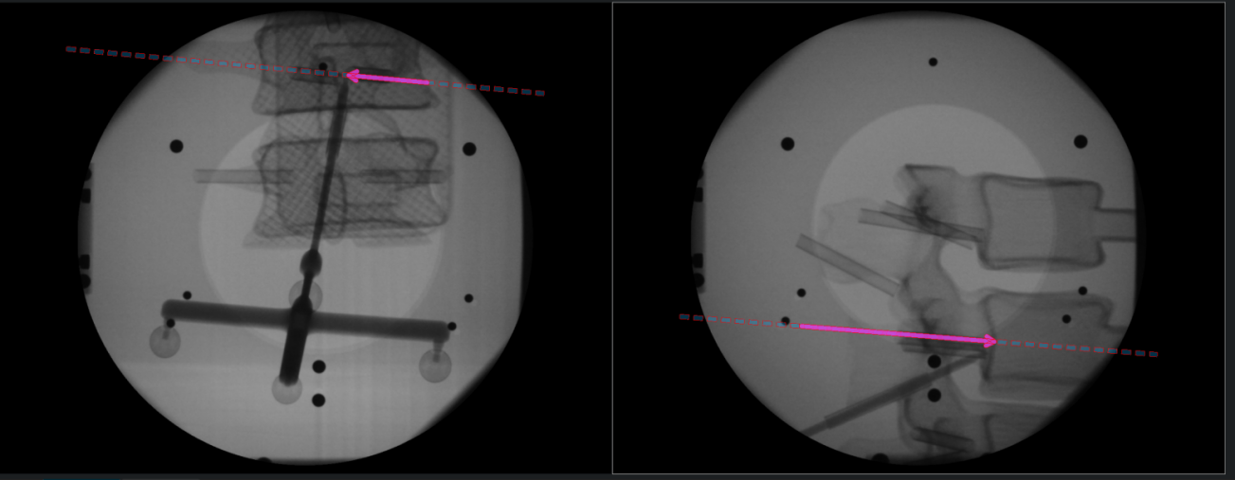

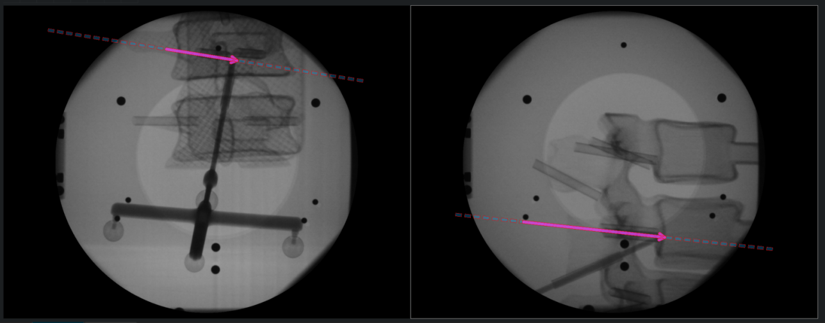

图 12 影增C臂机的配准

图中探针的直径为3mm，模型上通道的内径为3.5mm，由于探针都在通道内，因此可以判断出误差小于1.75mm。

# 试验总结

1. 根据6.1的数据，分析得出双目相机的定位稳定性满足要求。
2. 根据6.2的测试结果，在配准板靠近模型的情况下，配准精度可以满足小于1.5mm的要求，配准板远离模型精度下降。C-arm-plate在精度稳定性和使用便捷性上优于robot-plate。分析原因是因为C-arm-plate钢珠球分布更加分散使得配准精度更高，此外C-arm-plate会随C臂机一起转动并且始终保持与成像平面平行。
3. 根据6.3的测试结果，双目相机结合机械臂的定位精度可以达到小于1.5mm，并可迭代定位。实验中出现误差较大的情况有如下原因：1）探针插入模型通道中受重力影响，探针会有一些弯曲导致获取的数据有偏差；2）探针的直径为3mm，模型通道的内径略大于3mm，因此误差得到准确的通道中轴数据；3）机械臂自身的定位误差。
4. 根据6.4的测试结果，在配准精度足够高的情况下，在模型上的重建精度在1.2mm-2.7mm。产生误差的原因有：1）X光图像间的转换关系不够准确；2）在X光图像上的规划不够准确；3）重建误差；4）用探针获取的通道数据不够准确。
5. 根据6.5的测试结果，整机定位在各个环节精度较高的情况下能够达到定位偏差小于1.5mm，角度偏差小于1度。当前在脊柱模型测试的定位精度在1.2mm-6mm。误差包括双目相机误差，X光图像配准误差，重建误差，机械臂定位误差和探针获取数据的误差。
6. 本系统在影增类型的C臂机上，X光图像配准精度≤1.5mm。
7. 双层的精度验证模型不适合基于纯二维图像的定位验证，脊柱也不太适合纯二维的定位。

# 试验结论

本次试验对MS-002 demo系统的各个环节进行了单元测试，并对整机的系统精度进行了测试。试验结果表明在公司实验室环境下，demo系统能够达到定位误差≤1.5mm，角度偏差≤1度的要求。但在多种因素的影响和误差累计下也会出现定位误差大于1.5mm，角度误差大于1度的情况。（共测试11次，其中2次满足要求，9次不满足要求。）

精度的提升和稳定性将在后续工作中展开。